تمارين للمراجعة
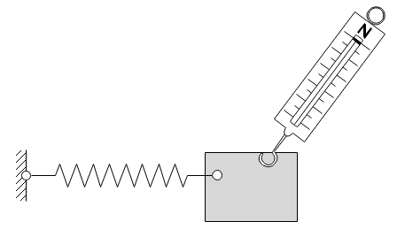التمرين الأول : :نحقق التركيب الموضح في الشكل باستعمال صفيحة $\left(S\right)$ من الحديد كتلتها $m=1400g$ معلقة ومتوازنة بواسطة جهاز $\left(D\right)$ ونابض
A
B
E
28
- ما اسم الجهاز$D$ ،احسب ثقل الصفيحة؟
- اذكر القوى المؤثرة على الصفيحة $\left(S\right)$
- مثل كيفيا هذه القوى؟
- ارسم الخط المضلعي للقوى واستنتج
خصائص كل قوة مطبقة على الصفيحة
معتمدا على الجدول التالي :

القوة | نقطة التأثير | الحامل | .......... | ...............
- عين قيمة الزاوية يميل بها الجهاز $D$ عن الشاقول؟ ،نغير في وضعية الجهاز $D$ لنتحصل على الشكل المرفق
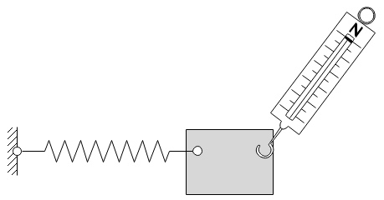
- هل الصفيحة في حالة توازن ؟علل؟
تعطى قيمة الجاذبية $g=10N/Kg$

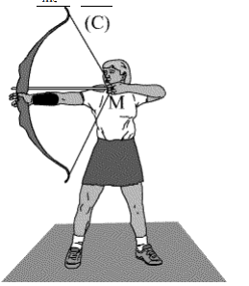
التمرين الثاني :باختيار سلم مناسب
- مثل القوة التي تطبقها اليد اليسرى للشخص على الحبل $C$ مع العلم أن شدتها$100N$
- مثل القوة التي يطبقها المسمار على اللوح أثناء عملية الطرق مع العلم أن شدتها$300N$
- مثل القوة التي تطبقها السبورة على الحامل مع العلم أن شدتها$7.50N$
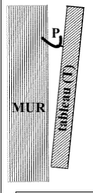
- مثل القوة التي يطبقها النابض على الشخص مع العلم أن شدتها$450N$
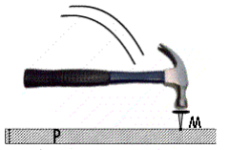
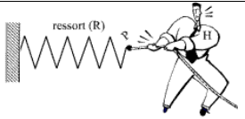

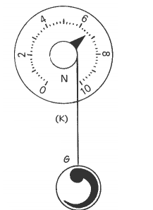
التمرين الثالث :
بالاعتماد على الشكل المقابل حدد قيمة ثقل الجسم ثم مثله باختيار السلم $1cm→1.6N$

التمرين الرابع :
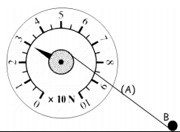
ما هي دلالة الربيعة في الشكل المقابل مثلها باختيار السلم $1cm→15N$

التمرين الخامس : حدد الشكل الذي يوافق حالة التوازن مع التبرير
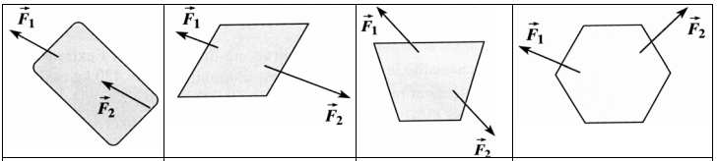

التمرين السادس نعلق كرة بخيط إلى ربيعة شاقولية فتشير إلى القيمة $4.9N$
- إذا علمت أن قيمة الجاذبية في مكان التجربة $9.8N/kg$ ،احسب كتلة الكرة ؟
- إذا علمت أن الكرة مصنوعة من النحاس كثافته 8.9 ، احسب حجم الكرة ؟

